Webpack是什么？

它是德国开发者 Tobias Koppers 开发的模块加载器，所有的资源都被当作是模块, js, css, 图片等等
对应各种不同文件类型的资源, Webpack 有对应的模块 loader，例如：vue文件，react文件都有。
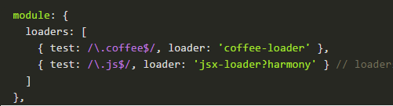

基本的使用
在当前项目目录下创建一个webpack.config.js 文件
- webpack 开发环境下编译
- webpack -p 产品编译及压缩
- webpack --watch 开发环境下持续的监听文件变动来进行编译(非常快!)
- webpack -d 引入 source maps 方便定位编译
// webpack.config.js
module.exports = {
entry: './main.js', // 项目的入口文件
output: {
path: './output', //打包输出的目录
filename: 'bundle.js' // 打包输出的文件
},
module: {
loaders: [
{
test: /\.vue$/, //判断是否为vue文件，如果是就用vue-loader转译
loader: 'vue'
},
{
test: /\.js$/, // test 去判断是否为.js,是的话就是进行es6和jsx的编译
loader: 'babel-loader',
query: {
presets: ['es2015', 'react']
}
}
]
}
};
注意：Loaders accept query parameters. This can be used to pass configuration to the loader.
如果你希望在require文件时省略文件的扩展名，只需要在webpack.config.js中添加 resolve.extensions 来配置。
,
resolve: {
// 现在你require文件的时候可以直接使用require('file')，不用使用require('file.vue)
extensions: ['', '.js', '.json', '.vue']
}

Css样式和图片的加载
安装css-loader 和 style-loader npm install XXX
首先你需要用require()去加载你的静态资源
require('./myapp.less');
var img = document.createElement('img');
img.src = require('./glyph.png');
当你require了CSS(less或者其他)文件，webpack会在页面中插入一个内联的<style>，去引入样式当require图片的时候，bundle文件(就是nodejs去加载文件时生成的文件)会包含图片的url，并通过require()返回图片的url。
在webpack.config.js做相应的配置(这里还是使用loaders)
{ test: /\.less$/, loader: 'style-loader!css-loader!less-loader' }, // 用!去链式调用loader
{ test: /\.css$/, loader: 'style-loader!css-loader' },//把css文件加载过来，再使用style-loader把文件使用style标签放入html文件中
{test: /\.(png|jpg)$/, loader: 'url-loader?limit=8192'} // 图片要小于8k，返回内联的base64的图片地址，否则直接返回的url的地址

- 多文件入口
如果你有两个页面：profile和feed。如果你希望用户访问profile页面时不加载feed页面的代码，那就需要生成多个bundles文件：为每个页面创建自己的“main module”（入口文件）
// webpack.config.js
module.exports = {
entry: {
Profile: './profile.js', //入口一
Feed: './feed.js' //入口二
},
output: {
path: '/build',
filename: '[name].js' // name是基于上边entry中定义的key
}
};
在profile页面中插入<script src="build/Profile.js"></script>。feed也一样。

- 相同代码优化（多入口）
Feed和Profile页面存在大量通用代码(比如React、公共的样式和组件等等)。webpack可以抽离页面间公共的代码，生成一个公共的bundle文件，供这两个页面缓存使用:
合并公共的js代码
var webpack = require('webpack');
var commonsPlugin = new webpack.optimize.CommonsChunkPlugin('common.js'); // 引入插件，在页面我生成的叫 common.js的公共文件
module.exports = {
entry: {
Profile: './profile.js',
Feed: './feed.js'
},
output: {
path: 'build',
filename: '[name].js' // 为上面entry的key值
},
plugins: [commonsPlugin] //可以在plugins中直接 new
};
在上一步引入自己的bundle之前引入<script src="build/common.js"></script>

常用的 插件
js压缩插件
New webpack.optimize.MinChunkSizePlugin(minSize)

合并公共的js文件，在多个入口的情况下
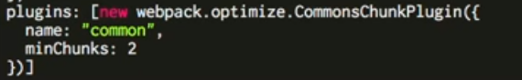 optimize （优化意思 ）

把 CSS 从 js 文件当中独立出来插件
var ExtractTextPlugin = require("extract-text-webpack-plugin");
new ExtractTextPlugin("css/[name].css"), //单独使用link标签加载css并设置其路径
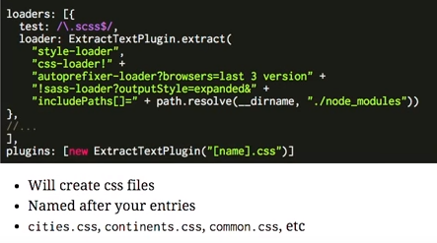

HTMl相关插件
new HtmlWebpackPlugin({ //根据模板插入css/js等生成最终HTML23
favicon:'./src/img/favicon.ico', //favicon路径24
filename:'/view/index.html', //生成的html存放路径，相对于 path25 template:'./src/view/index.html', //html模板路径26
inject:true, //允许插件修改哪些内容，包括head与body27
hash:true, //为静态资源生成hash值28
minify:{ //压缩HTML文件29
removeComments:true, //移除HTML中的注释30 collapseWhitespace:false //删除空白符与换行符31
}32
})

热替换插件
new webpack.HotModuleReplacementPlugin() //在webpack-dev-server 中使用 --hot 使用
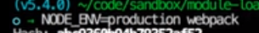通过这个方式指定 node 环境

- 异步
虽然CommonJS是同步加载的，但是webpack也提供了异步加载的方式

require.ensure([], function() { // 这个语法痕奇怪，但是还是可以起作用的
hideLoadingState();//隐藏加载loading函数
require('./feed').show(); // 当这个函数被调用的时候，此模块是一定已经被同步加载下来了
});
意思就是webpack会把feed文件分开，当使用到它时候，才会异步去加载进来，会分成不同XX.chunk.JS 文件
webpack 默认会从项目的根目录下引入这些chunk文件。你也可以通过 output.publicPath来配置chunk文件的引入路径

